FASES REQUERIMIENTO DE SOFTWARE

1. DESCRIPCION GENERAL DEL REQUERIMIENTO 2
2. FASE DE FORMALIZACIÓN 3
3. ANALISIS DE REQUISITOS Y REQUERIMIENTOS 4
5. LEVANTAMIENTO DEL REQUERIMIENTO DETALLADO 8
6. DISEÑO DE LA ARQUITECTURA DE SOLUCION 10

DESCRIPCION GENERAL DEL REQUERIMIENTO

PROYECTO | ABOGABOT
Nombre Requerimiento: | Control de demandas
Fecha Solicitud: | 21/02//2022
Responsable(s) Solicitud: | Lic. Mayte Melo
Dependencia(s) Solicitante: | Colegio de abogados
Responsable Funcional designado por el equipo de desarrollo de software: | Alberto de Jesús Aviña Aguilar

FASE DE FORMALIZACIÓN

Descripción de la Solicitud
Usuario Solicitante
Automatizar las demandas de sus clientes, esto lo harán a través de una página web llenando un formulario. Al momento de llenar el formulario se manda al proceso de pago para finalizar la transacción. Para dar seguimiento a su demanda, el cliente crea una cuenta en la plataforma y verá el seguimiento de cada una de las actualizaciones del proceso legal. El administrador del sitio recibe la notificación de una nueva demanda y con los datos llenados del formulario se crea automáticamente el documento legal en formato Word para empezar el proceso. El administrador recibe el pago y debe de ser capaz de verlo en un dashboard para ver la cantidad de ingresos recibidos. El administrador actualiza el proceso de la demanda y agrega comentarios en cada paso del proceso. Al usuario le llegan correos de notificación para saber el avance de su proceso.
Líder Funcional
Crear un sistema para la administración de demandas automatizadas, el sistema tendrá dos módulos presentes uno administrador, otro para los usuarios. El modulo administrador recibirá las demandas de los usuarios con sus respectivos datos y el sistema generara un documento legal automáticamente, en este módulo además se podrá dar seguimiento al proceso de la demanda agregar comentarios y actualizar su estatus. Además de controlar los pagos recibidos para detectar los ingresos obtenidos.

El modulo del usuario recibirá notificaciones del estatus de su demanda, podrá crear una cuenta para el seguimiento de las actualizaciones del proceso legal y podrá llenar un formulario para generar su demanda.

FIRMAS DE ACEPTACIÓN:

Mayte Melo Cruz Alberto de Jesús Aviña Aguilar
________________________________ _______________________________
Nombre Responsable Solicitud Nombre Líder OTI
Dependencia Solicitante Oficina Tecnologías de la Información

ANALISIS DE REQUISITOS Y REQUERIMIENTOS

Fecha Inicio | 21/02//2022 |  | Fecha Final | 25/02//2022
Modelamiento de Negocio
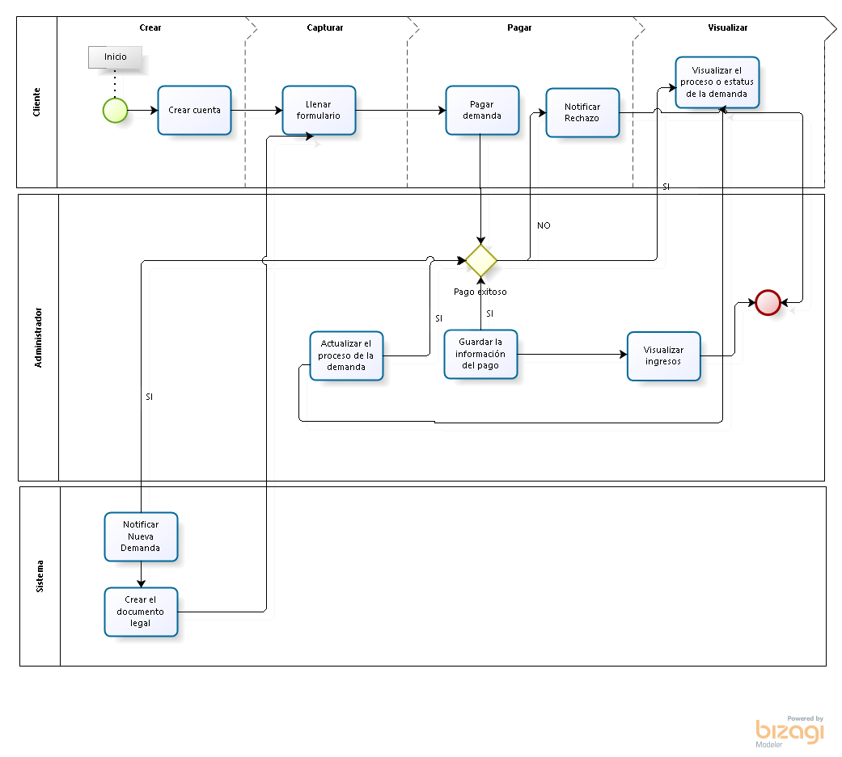

Términos de Referencia
Alcance de la solución | ABOGABOT permitirá crear una cuenta al cliente para capturar la demanda y procesar el pago del mismo, además de brindar al usuario un módulo para dar seguimiento del proceso de su demanda, se desarrollara una aplicación móvil que recibirá notificaciones cada vez que se realice algún cambio o avance en su demanda.  El administrador tendrá un panel de solicitudes de demandas, donde visualizara las demandas y podrá actualizar el estatus en el cual ira avanzando la demanda, podrá además visualizar los ingresos de cada cliente, sus datos de contacto, podrá enviar automáticamente o manualmente notificaciones al usuario para informarle del proceso de su demanda.
Requerimientos Funcionales y criterios de aceptación y | El sistema permitirá al cliente crear una cuenta con sus datos de contacto  Al ingresar el cliente contara con un módulo para la captura de su demanda  El módulo de captura permitirá editar y guardar parcialmente su demanda hasta que la finalice y pueda enviarla  El modulo le permitirá una vez guardada su demanda realizar el pago de la misma  El sistema permitirá capturar n números de demandas  El sistema validara que el pago sea exitoso  El modulo para el cliente mostrara el seguimiento de su demanda o estatus  Se implementara una api para la conexión del módulo web y una aplicación móvil que le permitirá al cliente recibir notificaciones, seguir el proceso de su demanda y mantener comunicación con el administrador  El modulo administrador contendrá cuatro módulos importantes, gestión de ingresos, gestión de demandas, gestión de notificaciones, gestión de clientes  El modulo administrador podrá consultar las demandas, agregar información y cambiar el estatus de seguimiento  El modulo administrador podrá consultar la información de su cliente y sus demandas realizadas, además podrá enviar WhatsApp a cada uno de sus clientes mediante la plataforma
Requerimientos no Funcionales y de calidad | El sistema contendrá en su mayoría colores azules y blancos para resaltar apartados de interés  La aplicación móvil empleara una base de datos no relacional para la eficiencia en la información  La aplicación móvil empleara oauth para el inicio y encriptación de información  Se empleara el uso de Bootstrap para realizar algunos módulos
Interesados en la solución
  Nombre/Rol/Perfil | Descripción
  Asigne un rol o nombre que permita identificar un interesado que participa dentro de la solución adelantada  Mayte Yedid/ Cliente | Describa y justifique de qué manera participa el interesado dentro de la solución adelantada.  Proporciona una idea y requerimientos
  Alberto Aviña/Crear sistema/Desarrollador | Persona encargada de la toma de requerimientos, análisis de la solución, desarrollo y pruebas internas
Precondiciones | Defina una lista de condiciones que deben cumplirse antes de iniciar con la solución  Adquirir un hosting para el levantamiento de la API y base de datos
Requisitos Técnicos | Tipo de Desarrollo | Web Escritorio Móvil Servicio Web  Servicio Windows Otro:__________________
Requisitos Técnicos | Base de Datos | Oracle  SQL Server  MySQL  MongoDB  Otro:__sqlite con room_____________ |  |  | Versión  _______  _______  _______  ___13.9____  _______  _______
Requisitos Técnicos | Lenguaje | C#  VB  PHP  Java  JavaScript  Otro:___________________ |  |  | Versión  _______  _______  _______  _______  _______  _______  _______
Viabilidad Técnica | Luego de adelantado el análisis de los requisitos y requerimientos es viable proponer una solución técnica para esta solicitud: SI (x ) NO ( )

FIRMAS DE ACEPTACIÓN:
Nombre | Dependencia | Teléfono | Firma
Alberto aviña | Itecnologia | 4922259273
Mayte Yedid | Abogabot | S/N
- FASE DE PLANEACIÓN Y GERENCIA DEL PROYECTO

Responsable |  |  |  |  | Fecha
Plan estratégico de fases del proyecto
N° | Nombre Etapa | Actividad |  | Rol Responsable |  | Fecha Inicio | Fecha Fin | Comentarios
Diagrama de planeación


NOTA: Las fechas de planeación establecidas en este documento son aproximadas y estarán sujetas a modificaciones que surjan por control de cambios u otros factores.

FIRMAS DE ACEPTACIÓN:
Nombre | Dependencia | Teléfono | Firma

LEVANTAMIENTO DEL REQUERIMIENTO DETALLADO

Las historias de usuario deben ser independientes y debidamente identificadas; deben corresponder a una única funcionalidad y deben ser cortas y concisas
HISTORIAS DE USUARIO
Nº. |  | Identificador único de la historia de usuario
Titulo |  | Titulo claro y especifico que define la fase o historia de usuario para el requerimiento
Fecha |  | DD/MM/YYYY
Estimación |  | Peso dado por un numero entre 1 y 100 acotado por la serie Fibonacci
Característica/Funcionalidad
Descripción detallada y suministrada en lenguaje natural por el usuario final, que permite identificar la necesidad puntual para una parte específica del requerimiento.
P.e.:

Quiero que el sistema me registre el número de veces que solicita atención a través de la ventanilla única, guardando el nombre del funcionario que atiende, la cedula y el tiempo que tarda en la consulta hasta obtener la solución a su inquietud.

Razón/Resultado
Con la finalidad de…
P.e.:

Con la finalidad de controlar la eficiencia de la atención en los puntos por cada uno de los empleados…

Criterios de Aceptación
Nº | Titulo |  | Contexto |  |  | Evento
1... | Título del escenario  Pe.  Ingreso del empleado a la plataforma |  | Descripción de la situación que presenta el criterio de aceptación:  P.e.:  En caso de que ingresa el número de identificación del funcionario y es inexistente debe generar un mensaje de error. |  |  | Cuando o en qué momento ocurre el contexto  P.e.:  Cuando el empleado intenta ingresar diligenciando en el formulario identificación y nombre
2 | Control de tiempo de respuesta |  | Registrar un tiempo superior a media hora y evidenciar que se genera una alerta de atención tardía |  |  | A partir del momento en que se efectúa el cierre del caso de atención al cliente por parte del empleado
n…
Firmas de aceptación
Nombre |  |  |  | Dependencia | Teléfono |  | Firma

DISEÑO DE LA ARQUITECTURA DE SOLUCION

En caso de que existan excepciones asociadas a la arquitectura de referencia se debe incluir su correspondiente justificación en las vistas que aplique.

Fecha | DD/MM/AAAA
Vista Lógica
Se puede utilizar alguno de los siguientes diagramas UML: Diagrama de Clase, Diagrama de Comunicación, Diagrama de Secuencia.

Si utiliza convenciones para diagramas Ad hoc, por favor describirlas aquí
Vista de Implementación
Se puede utilizar alguno de los siguientes diagramas UML: Diagrama de componentes o diagrama de Paquetes

Si utiliza convenciones para diagramas Ad hoc, por favor describirlas aquí
Vista de Proceso
Se puede utilizar alguno de los siguientes diagramas UML: Diagrama de actividades o de flujo

Si utiliza convenciones para diagramas Ad hoc, por favor describirlas aquí
Vista de Física
Se puede utilizar el diagrama UML de despliegue.

Si utiliza convenciones para diagramas Ad hoc, por favor describirlas aquí
Prototipos de interfaces de usuario
Mockups o Bocetos de interfaces graficas para Front-End.

Si utiliza convenciones para diagramas Ad hoc, por favor describirlas aquí
Firmas de aceptación
Nombre |  | Dependencia | Teléfono |  | Firma

Nota: En caso de considerar limitado el uso de UML, es posible utilizar diagramas Ad Hoc.

